Автор: Кирпичева Марина Николаевна
Инструктор по физической культуре МДОУ № 28 «Аистенок»,
г. Подольск Московской области

Лыжная подготовка в детском саду.

Физкультурно-оздоровительное развитие детей является одним из приоритетных направлений деятельности нашего детского сада. Физическое воспитание ребёнка в детском саду в значительной степени обеспечивается различными видами физических упражнений. Среди них большое место занимает и такое спортивное упражнение, как ходьба на лыжах.
Ходьба на лыжах является:
хорошим оздоровительным и эффективным средством закаливания организма, способствует укреплению здоровья;
средством повышения двигательной активности, удовлетворения биологической потребности в движениях;
совершенствованием деятельности основных физиологических систем организма (нервной, сердечно-сосудистой, дыхательной),
улучшением физического развития, физической подготовленности детей;
развивает психофизические качества (ловкость, силу, быстроту, выносливость и др.);
формирует координацию движений, ритмичность, ориентировку в пространстве, функции равновесия.
способствует воспитанию у детей морально-волевых качеств; смелости, решительности, приучает преодолевать трудности и препятствия, формирует выдержку;
развивает нравственные качества: чувство дружбы, товарищеская взаимопомощь, дисциплина, согласованность действий в коллективе.
В нашем детском саду мы стараемся создать все условия для обучения детей ходьбе на лыжах. Обучение ходьбе на лыжах проводим с детьми старшего дошкольного возраста. Еще в начале учебного года на родительском собрании в старших и подготовительных группах знакомим родителей с занятиями по физической культуре и о предстоящих занятиях на лыжах в зимний период. В последнее время родители приветливее и с пониманием стали воспринимать информацию о катании детей на лыжах, о важности спорта и в частности – лыжного спорта для здоровья детей, их развития. Родители проявляют заинтересованность нашими занятиями, а ребята с удовольствием катаются на лыжах в детском саду и в выходные выходят с родителями на лыжню в ближайший парк.
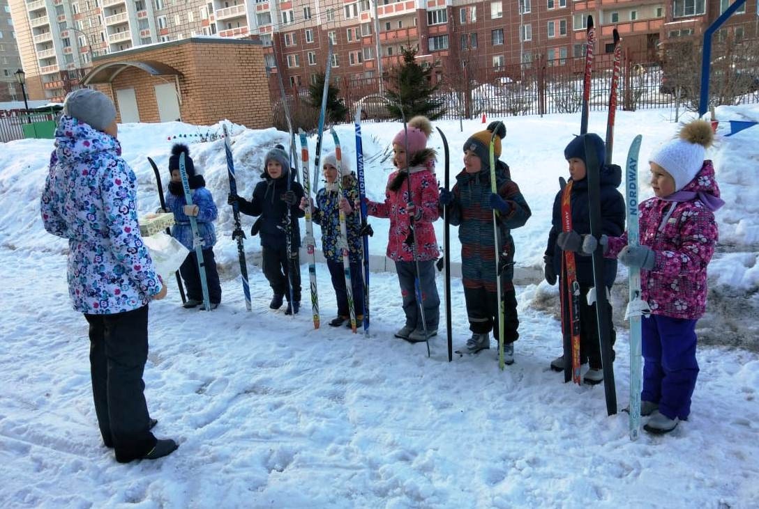
Актуальность
Способствовать популяризации зимних видов спорта среди детей дошкольного возраста и их родителей, пропаганде здорового образа жизни;
Способствовать физическому развитию детей, укреплению здоровья;
Формировать привычку к здоровому образу жизни.
Воспитывать положительные морально-волевые качества: смелость, решительность, уверенность в своих силах, умение преодолевать трудности, настойчивость.

Цель:
Основной целью занятий является ознакомление детей с ходьбой на лыжах, закладывание азов правильной техники.
Задачи:
Обучить основным навыкам ходьбы на лыжах: технике ходьбы ступающим и скользящим шагом, добиваясь правильной «посадки лыжника» удлиняя шаг, согласовывать работу рук и ног при ходьбе на лыжах без палок. Развивать у детей «чувство лыж», чувство снега»;
Способствовать овладению чувством ритмичной ходьбы на лыжах.
Развивать равновесие, пространственное ориентирование, координацию движений.
Развивать умения выполнять повороты переступанием на месте и в движении
Необходимые условия для занятий.
Это спортивная площадка, на которой прокладывается лыжня по внешнему и внутреннему кругу. Длина лыжни, по внутреннему, кругу 50 метров, по внешнему 200 метров. Строится невысокая горка с отлогим скатом для обучения детей подъему и спуску. Проводится систематическая работа с родителями по поводу подбора правильной одежды детей, о наличии сменной одежды после физкультурных занятий на воздухе.
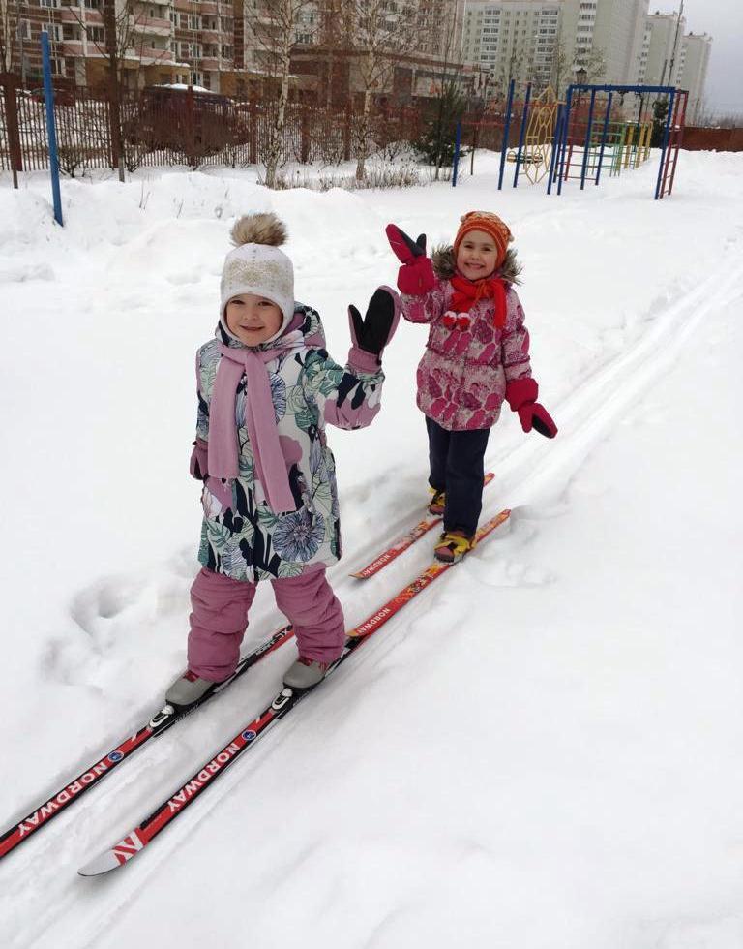
Необходимый инвентарь для занятий детей на лыжах: лыжи с креплением и лыжные ботинки. На начальном этапе обучения, лыжные палки не нужны.
Определено удобное место для хранения лыж в каждой возрастной группе.
Продолжительность лыжных занятий в старшей группе 25-30 минут, в подготовительной 30-35 минут. Также продолжительность занятий зависит от степени овладения детьми двигательным навыком передвижения на лыжах.
Этапы лыжной подготовки.
Подготовительный период.
Подготовительный период начинается еще в середине ноября в зале, когда мы рассказываем детям о зимних видах спорта, в том числе о лыжном, знакомим со знаменитыми спортсменами, старшим дошкольникам рассказываем о разных видах лыж, об истории их создания.
Включаем в занятия в зале подготовительные упражнения для лыжной подготовки: «Цапля на левой и правой ноге», «Журавль», ходьба на носках, пятках, сжимание и разжимание пальцев ног, ходьба по коррекционным дорожкам, собирание пальцами ног, верёвочек, палочек, платочков. Это способствует тренировке мышц свода стопы.
Очень важна тренировка вестибулярного аппарата. С этой целью в гимнастические занятия включаются различные повороты, наклоны туловища, кружение на дисках «Здоровье», ходьба по гимнастической скамье, ходьба по бревну, бег с высоким подниманием ног, упражнения со скакалкой и др. В этот же период дети знакомятся с лыжами, лыжными креплениями, палками, стойками для хранения лыж.
На тренировке в зале дети учатся закреплять лыжи, правильно их переносить, стоять на параллельно лежащих лыжах. Задача инструктора – помочь ребятам освоить новое для них чувство отягощения ног лыжами. С этой целью можно провести ряд упражнений: постоять на лыжах, несколько раз присесть, поднять поочерёдно каждую ногу с лыжей, переступить препятствие.
Большое внимание мы уделяем технике безопасности при ходьбе на лыжах, в частности – технике падения. Падение необходимо совершать на бок, широко раскидывая руки. При падении необходимо напрягать мышцы. И вставать дети учатся правильно (оставляем ноги на лыжне, поднимаемся на руках, перенося вес тела вперед.) В этот же период учим детей правильно скреплять и переносить лыжи.
Прежде всего, мы учим детей исходному положению (стойка лыжника): ноги на ширине ступни и слегка согнуты в коленях, лыжи параллельны, туловище немного наклонено вперед, руки полусогнуты и опущены, взгляд обращен вперед.
Освоению стойки лыжника и основных элементов передвижения на лыжах помогают подготовительные упражнения (как без лыж, так и на лыжах — поочередное поднимание ног, переступание в стороны и т. д.), а также имитация разных способов ходьбы на лыжах.
Обучающий период.
Задачами обучающего периода подготовки является обучение детей элементам техники передвижения на лыжах, совершенствование ее, развитие ловкости, решительности, смелости. Наиболее эффективной формой обучения детей ходьбе на лыжах, старшего дошкольного возраста являются организованные занятия под руководством инструктора по физической культуре с подгруппой детей и индивидуальные во время дневной прогулки.
Большое значение отводится специально подводящим упражнениям с целью изучения элементов техники способов передвижения.
«Погрели ноги» - попеременное приподнимание то левой, то правой ноги с лыжей (сохранять лыжу в горизонтальном положении);
«Пружинка» - стоя на двух лыжах, опуститься в полуприсед и затем подняться (сохранять равновесие, взмах рук вдоль туловища);
«Лыжник» - стоя на чуть согнутых в коленях ногах и немного наклонив туловище, поочередные махи полусогнутыми руками вперед (до уровня глаз) и назад (немного дальше бедра) – (сохранить равновесие, координировать движение рук);
«Выпады» - небольшой выпад вперед правой ногой, скользя по снегу, затем левой ногой (Тело немного наклонено вперед);
«Выпады с махами рук» - поочередный выпад вперед с махом то левой, то правой рукой вперед и назад при разноименном сочетании работы рук и ног (разноименное сочетание работы рук и ног);
«Нарисуй гармошку» - приставные шаги в сторону, стараясь ставить лыжи параллельно – для освоения подъёма «лесенкой»;
«Нарисуй веер» - повороты переступанием – отработка поворотов;
движения на лыжах.
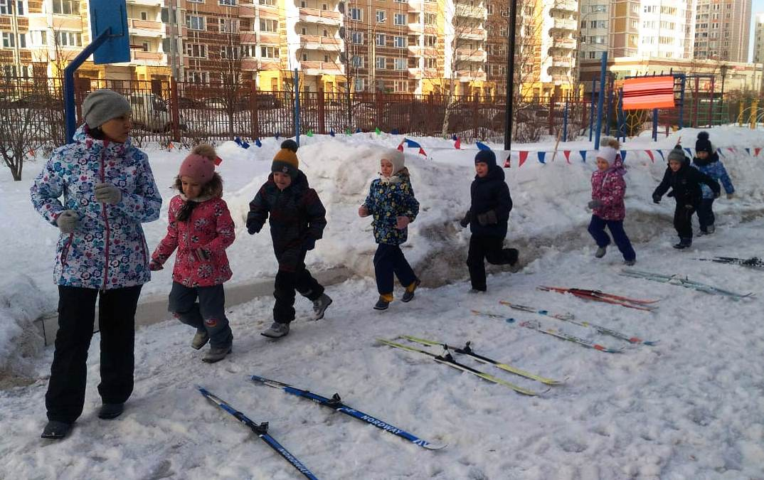
Занятие состоит из трех частей: вводной, основной и заключительной.
Основной целью вводной части является подготовка организма к выполнению предстоящей физической нагрузки, так называемое «разогревание» организма.
Чтобы проверить готовность детей старшей группы к занятию, используем построение в шеренгу. Построение помогает организовать детей.
Для развития «чувства лыж», как одной из основных задач обучения, используем такие упражнения на лыжах, как ходьба ступающим шагом по неглубокой целине, ходьба боковыми шагами («лесенка», «разгладим снег»), повороты («веер», «солнышко»); ритмичная ходьба вдвоем, взявшись за руки, под хлопки или счет воспитателя.
В основной части занятия проводятся упражнения (ходьба под воротца, ходьба с приседанием, с хлопками, с поворотами, со скольжением и пробежкой). Сюда же входят проведение спусков, подъемов на склоны.
После того, как дети уверенно овладеют скольжением на лыжах по ровной поверхности включаем игровые упражнения: «Пройди не задень»; «Переправа команды»; «Пройди в ворота»; «Кто быстрее» и т.д.
Занятия проводятся с учетом постепенного нарастания и снижения физической нагрузки. Наибольшую физическую нагрузку на организм ребенка дают спуски со склонов и игры на лыжах: «Кто скорее до флажка», «Кто пройдет ни разу не упадет», «Кто ни разу не опустит руки» и др.
Обучаем спуску используя игровые упражнения: «Полет птицы»; «С горки вприсядку»; «Подними игрушку». При подъёме используем способ - «лесенкой».
Основной задачей заключительной части является постепенное снижение нагрузки, подведение итогов, организованный переход к новым видам деятельности. В заключительной части используем ходьбу без лыж с постепенным замедлением темпа. Очищаем и убираем лыжи на место.
Ступающий шаг
Начинаем обучение с ходьбы на лыжах ступающим шагом без палок - это наиболее простой способ передвижения на лыжах. Этот способ развивает равновесие и ритм, является хорошим средством для развития «чувства лыж», «чувства снега», - это подводящее упражнение к обучению скользящему шагу и освоению более сложных лыжных ходов. При ходьбе без палок легче сосредоточить внимание на положении ног, на координации движений, на сохранении равновесия.
Он применяется на рыхлом снегу равнины и при подъемах на горку.
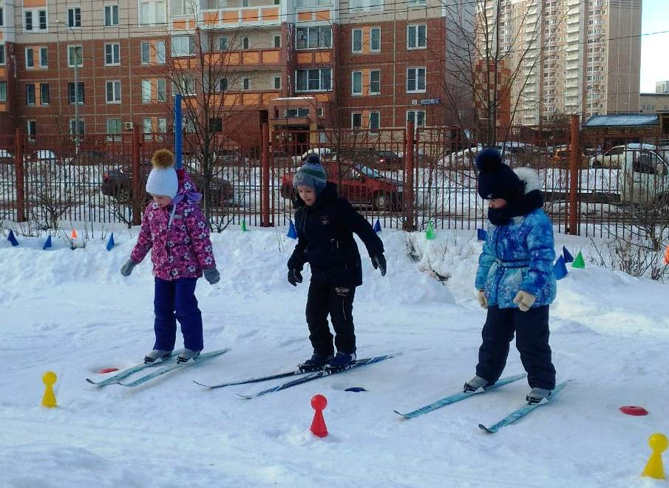
Обучение передвижению ступающим шагом проводим без палок, предлагаем детям отрывать носки лыж от снега; туловище немного наклонено вперед, правая нога сгибается в коленном суставе, поднимается вверх и выносится вперед. Это дает возможность немного приподнять носковую часть лыжи, пяткой прижимая задний ее конец к снегу, сделать шаг вперед и перенести вес тела на правую ногу. Затем выполняют шаг левой ногой. Движения рук перекрестные, координируются с движениями ног, как при обычной ходьбе.
Важно подчеркнуть следующие элементы и овладеть ими:
перекрестной (разноименной) координацией движений в работе рук и ног, как и в обычной ходьбе;
полным переносом при каждом шаге веса тела с одной ноги на другую;
большим по сравнению с обычной ходьбой наклоном туловища;
специфическими маховыми и толчковыми движениями рук: когда мах вперед слегка согнутой в локтевом суставе рукой выполняют до уровня глаз, а толчок заканчивают за бедром.
Скользящий шаг
После одного-двух занятий (в зависимости от подготовленности детей) приступаем к обучению скользящему шагу. Скользящий шаг разучиваем на хорошо накатанной, подготовленной лыжне.
Скользящий шаг является основным элементом в технике лыжных ходов. При ходьбе этим шагом лыжник отталкивается поочередно, то левой, то правой ногой. При отталкивании правой ногой левая сгибается в колене и выносится вперед, на нее полностью переносится тяжесть тела и происходит скольжение. Туловище наклонено вперед. При отталкивании, нога выпрямляется в коленном и голеностопном суставах. Руки энергично двигаются, как при ходьбе. Сначала необходимо показать движение на обычной скорости, а затем в медленном темпе.
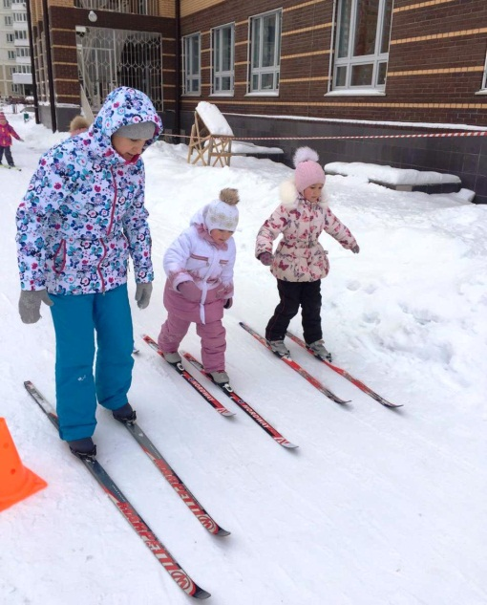
Для закрепления навыка скользящего шага на лыжах проводим различные игры и упражнения: «Кто сделает меньше шагов», «Кто проедет дальше». Чтобы дети почувствовали, как скользят лыжи, предлагаем упражнение «самокат»: отталкиваясь одной ногой, другая скользит по снегу. Чтобы дети научились сгибать ноги в коленях – предлагаем упражнение – «проехать в воротики». Чтобы делать более широкий шаг можно дать задание передвигаться, заложив руки за спину, наклоняясь в сторону опорной ноги; игру «Кто сделает меньше шагов».
Обучение поворотам. Повороты на лыжах учим выполнять как на месте, так и в движении. Различают повороты на месте переступанием вокруг пяток лыж и вокруг носков лыж. Поворот вокруг пяток лыж наиболее простой. При повороте переступанием ребенок слегка приседает, поднимает над снегом одну из лыж, переставляет лыжу носком в сторону, не отрывая пятки от снега, нога отставляется на некоторый угол (в сторону поворота), к ней приставляется другая. Так же выполняется поворот вокруг носков лыж, но при этом приподнимается только задняя часть одной из лыж, к которой приставляется другая. Сначала надо обучить поворотам на небольшой угол, затем постепенно увеличивать его, пока не получится полный круг.
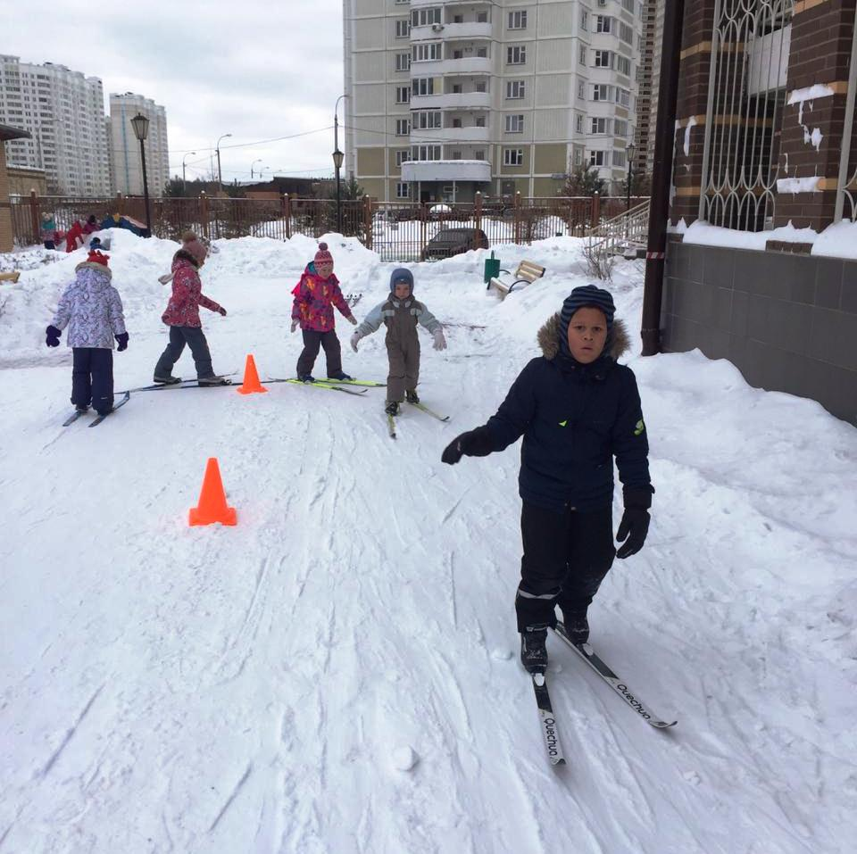
Для выполнения поворотов предлагаем детям такие задания игры: «Нарисуй веер, солнце», «Кто быстрее нарисует солнце», «Кто первый повернётся», «У кого ярче солнышко», «У кого меньше (больше) лучей.
Следующий этап – преодоление препятствий:
ходьба на лыжах змейкой между препятствиями (объезд);
проезд под препятствием;
переступание.
Переступание позволит детям выполнять подъем в гору лесенкой.
Мы учим детей переступать через палки, полоски, обозначенные на снегу. Обращаем внимание детей на правильное исходное положение (колени согнуты, корпус наклонен вперед, руки произвольны – помогают сохранить равновесие).
Подъемы, спуски
Обучение способам подъема, спуска и торможения можно начинать после того, как дети овладеют динамическим равновесием, чувством отягощения ног лыжами и усвоят навыки поворотов, ступающего и скользящего шага. С детьми проводим такие подготовительные упражнения как: «елочка», «лесенка», переступание.
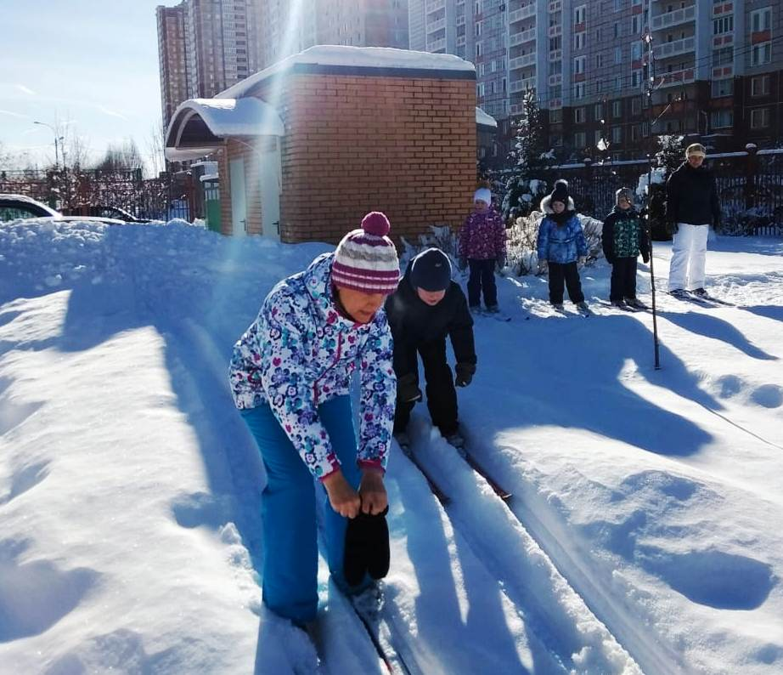
По мере усвоения навыков ходьбы на лыжах появляется возможность использовать игры, в которых эти навыки закрепляются и совершенствуются. Игры подбираем такие, чтобы в них все дети были активны, деятельны. Нашим детям очень нравятся самые разнообразные эстафеты, игры и упражнения: «Кто быстрее», «Самокат» (скольжение на одной лыже); «В ворота» (присев, проехать под воротами, образованными из стоек), «Чья команда быстрее соберется», «Кто скорее до флажка», «Кто пройдет и не разу не упадет», «Догони пару», мини-соревнования: дети сами выбирают себе пару и едут наперегонки.
Семья во многом определяет отношение детей к физическим упражнениям, их интерес к спорту, активность и инициативу. Этому способствуют близкое эмоциональное общение детей и взрослых в разных ситуациях, естественно возникающая их совместная деятельность. Только систематическая совместная забота педагога и родителей о двигательном развитии ребенка может принести желаемые результаты.
Таким образом – ходьба на лыжах:
это эффективнейшее лечебное средство;
это важное средство воспитания;
это интереснейшая и увлекательная форма движения, а движение – это жизненно необходимая потребность человека; формирование этой важной, для жизнедеятельности потребности, в значительной степени, зависит от особенностей жизни и воспитания, от того насколько окружающие взрослые создают необходимые условия, способствуют своевременному освоению доступных по возрасту движений.
Считаю, что правильная организация занятий на лыжах обладает большим оздоровительным эффектом, высокой эмоциональностью, служит прекрасным средством восстановления душевных и физических сил, поэтому в свою деятельность по физической культуре включаю обучение детей ходьбе на лыжах.

